
МИНОБРНАУКИ РОССИИ
Федеральное государственное бюджетное образовательное учреждение
высшего образования
«МИРЭА − Российский технологический университет»
РТУ МИРЭА
Институт информационных технологий (ИИТ)
Кафедра квантовых информационных технологий, практической и прикладной информатики (ККИТПиПИ)

ОТЧЕТ ПО ПРАКТИЧЕСКОЙ РАБОТЕ № 2
по дисциплине «Информационный менеджмент»

Студент группы | ИНБО-12-23, Албахтин И.В. | (подпись)
Преподаватель | Пяткин В.В. | (подпись)

Москва 2026 г.

Практическая работа 2
Исследование информационных потоков

1 Цель и индивидуальное задание
Цель работы — исследовать информационные потоки процесса формирования и актуализации карточек компьютерных систем ООО «Юкомс», определить источники и получателей документов, способы их обработки и участки, требующие автоматизации [1].
Индивидуальное задание: продолжить обследование выбранного в практике 1 процесса, составить реестр потоков, описать формирование документов и показателей, построить информационную модель и обосновать дальнейшую автоматизацию.

2 Этапы выполнения работы
Работа выполнена в пять этапов: изучены результаты первой практики; выделены участники и документы; сформирован реестр с едиными кодами потоков; описаны маршруты и правила обработки данных; построена схема обмена и определены проблемные участки.

3 Границы обследования
Исследуемая система — организация ООО «Юкомс», а область детализации — подготовка карточек для Ozon. Поэтому обмен со складом, производством и дизайнером считается внутренним по отношению к организации; обмен с поставщиками и Ozon — внешним. Физическая сборка, доставка и бухгалтерский учёт остаются за границами процесса.
BOM — спецификация состава компьютера с кодами и количеством компонентов. Основной получатель информации — менеджер маркетплейсов. Он объединяет технические, коммерческие и визуальные сведения и передаёт результат на публикацию [2].

4 Подготовка обследования и интервью
В качестве исходных сведений использованы описание объекта, организационная структура и проблемы из первой практики [2]. Для уточнения процессов применяется метод типических групп: изучается один тип документа и его варианты, включая ошибочный документ и повторную обработку. Программа интервью приведена в таблице 1.
Таблица 1 – Программа интервью с участниками процесса
Роль | Основные вопросы | Что требуется проверить
Менеджер | Как создаётся карточка? Где сверяются цена, состав и статус? | Маршрут F02–F11, повторный ввод, объём карточек и возвратов
Производство | Кто утверждает BOM? Как проверяются совместимость и замены? | Версии F04, правила F07, поиск связанных конфигураций
Склад | Как определяется доступное количество? Когда обновляются остатки? | Связь кодов, резервы и время актуальности F05
Дизайнер | Как определяется актуальность изображения после замены детали? | Связь задания F08, файлов F09 и версии BOM
ИТ-поддержка | Как фиксируются сбои и устанавливается результат повторной отправки? | Состав F12/F14 и сохранность исходных ответов
Директор | Какие показатели нужны для распределения работ? | Состав F13, период контроля и допустимый срок подготовки
Фактические интервью в материалах проекта не зафиксированы. Программа предназначена для последующей проверки модели с сотрудниками. Периодичность в реестре задана для расчётного сценария: 22 рабочих дня, 100 операций подготовки или обновления карточек в месяц, из них 40 с изменением конфигурации. Это оценка нагрузки, а не статистика организации.

5 Реестр информационных потоков
В таблице 2 приведены исходные и промежуточные потоки. Обозначения «внутр.» и «внеш.» относятся к границе организации. Единица периодичности — пакет данных, документ или операция в месяц; пакет может содержать несколько строк.
Таблица 2 – Исходные и промежуточные потоки
Код | Наименование | Тип потока | Источник | Потребитель | Раз/мес. | Обобщённое описание
F01 | Задание на ассортимент | Внутр., вертик. | Директор | Менеджер | 4 | Приоритеты, сроки и перечень конфигураций
F02 | Предложения поставщиков | Внеш., входящий | Поставщики | Менеджер | 22 | Артикул, модель, закупочная цена, наличие, дата
F03 | Запрос на подбор или замену | Внутр., горизонт. | Менеджер | Производство | 40 | Идентификатор BOM, компонент и основание замены
F04 | Согласованная BOM | Внутр., горизонт. | Производство | Менеджер | 40 | Версия спецификации, компоненты и количества
F05 | Остатки и резервы | Внутр., горизонт. | Склад | Менеджер | 22 | Код компонента, доступное количество и время сверки
F06 | Расчётная ведомость | Внутри отдела | Менеджер | Менеджер | 100 | Расчёт цены и массы по BOM и предложениям
F07 | Заключение о совместимости | Внутр., горизонт. | Производство | Менеджер | 40 | Проверенные ограничения и перечень замечаний
F06 — результат преобразования информации внутри отдела: менеджер формирует ведомость и использует её при заполнении карточки. Выделение этого потока позволяет показать ручной перенос рассчитанных значений в F10.

5 Реестр информационных потоков — продолжение
Потоки подготовки изображений, публикации и обратной связи представлены в таблице 3. На схеме используются те же коды. Дополнительные отправки учитываются отдельно от 100 первичных операций.
Таблица 3 – Публикация и обратная связь
Код | Наименование | Тип потока | Источник | Потребитель | Раз/мес. | Обобщённое описание
F08 | Задание на изображения | Внутр., горизонт. | Менеджер | Дизайнер | 40 | Модель ПК, состав, ракурсы и обязательные сведения
F09 | Комплект изображений | Внутр., горизонт. | Дизайнер | Менеджер | 40 | Файлы и связь с конфигурацией, дата подготовки
F10 | Карточка на публикацию | Внеш., исходящий | Менеджер | Ozon | 100 | Название, описание, характеристики, цена, масса, изображения
F11 | Результат публикации | Внеш., входящий | Ozon | Менеджер | 100 + r | Статус обработки или замечания; r — дополнительные попытки
F12 | Сообщение об ошибке | Внутр., горизонт. | Менеджер | ИТ-поддержка | По событию | Карточка, время, описание сбоя и исходный ответ
F13 | Сводка по карточкам | Внутр., вертик. | Менеджер | Директор | 4 | Готовность, сроки, возвраты и нерешённые проблемы
F14 | Результат устранения сбоя | Внутр., горизонт. | ИТ-поддержка | Менеджер | По F12 | Причина, выполненные действия и возможность повтора
Периодичность F10 в расчётном сценарии составляет 100 первичных отправок; при повторной публикации фактическое число отправок также увеличивается на r. F11 содержит подтверждение или замечания по каждой отправке, поэтому 100 + r — число результатов при завершённой обработке всех попыток.

6 Информационная модель процесса
На рисунке 1 показаны источники, получатели и направления обмена. Прямоугольники обозначают участников, стрелки — потоки документов; F06 формируется внутри отдела электронной коммерции.
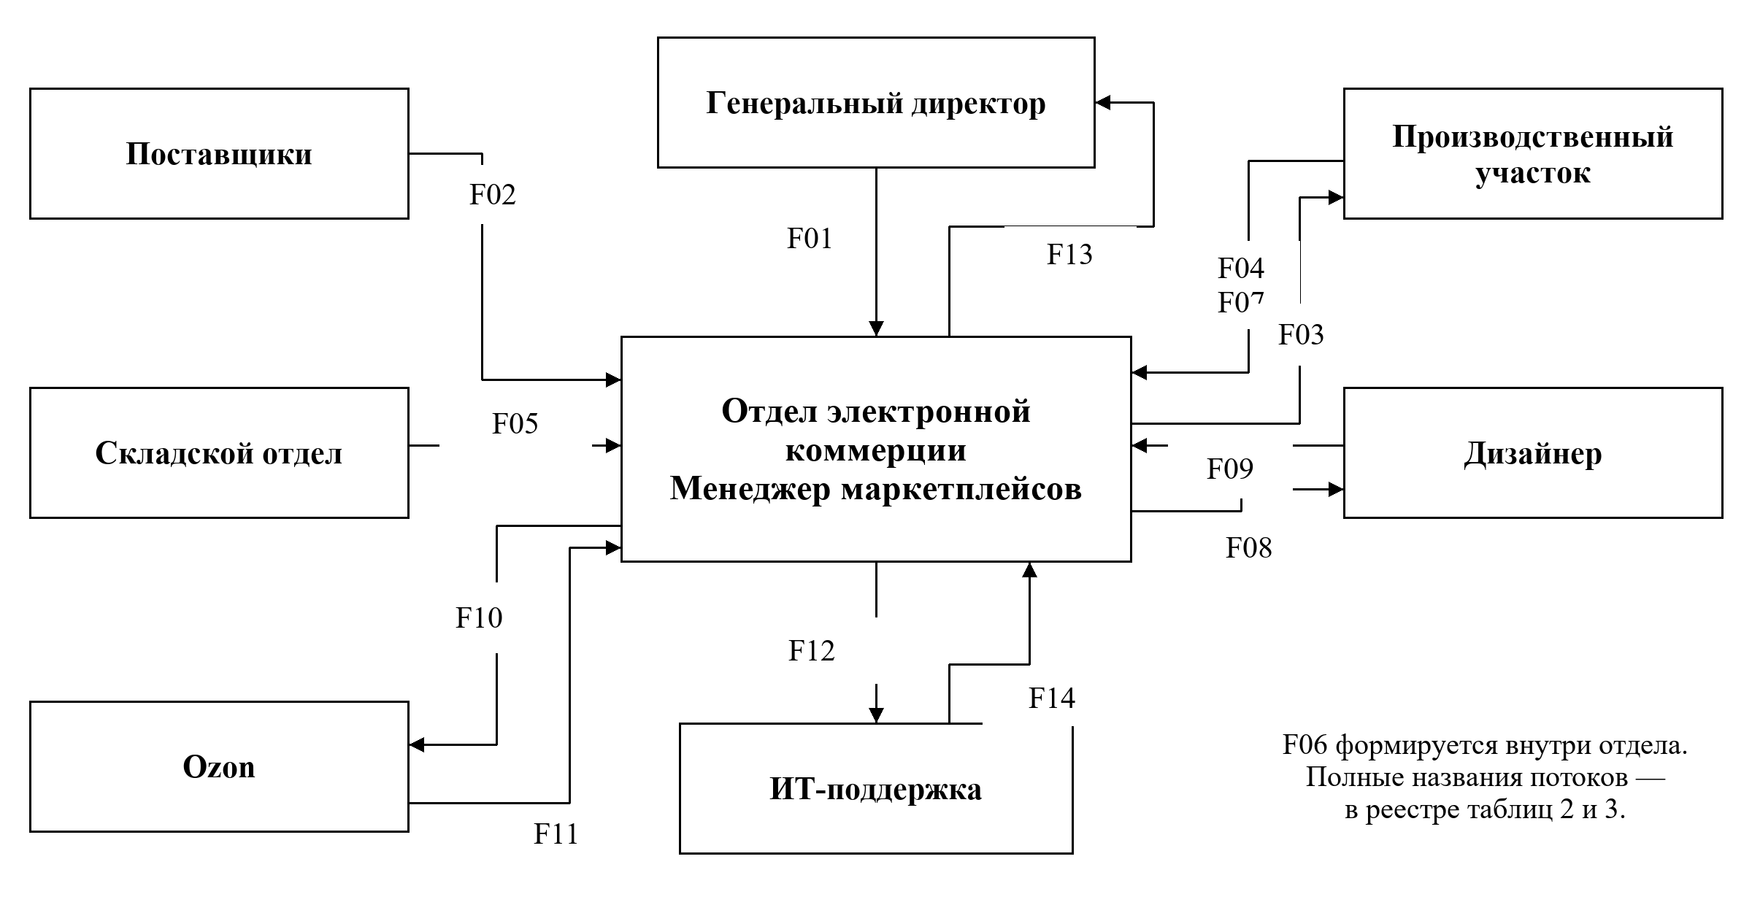
Рисунок 1 – Информационные потоки подготовки и актуализации карточек

7 Формализация документов и показателей
Для связи документов используются код компонента, идентификатор BOM, номер её версии, идентификатор карточки и дата операции. Состав ключевых документов и правила заполнения представлены в таблице 4.
Таблица 4 – Реквизиты и правила формирования документов
Документ | Обязательные реквизиты | Формирование и контроль
BOM, F04 | Код и версия BOM; компонент; количество; автор; дата согласования | Производство задаёт состав; количества положительные; замена создаёт новую версию
Ведомость, F06 | Версия BOM; цены; количества; затраты на сборку; наценка; масса | Менеджер использует предложения одной даты сверки; отсутствующие цены не заменяет нулями
Карточка, F10 | Код карточки; версия BOM; название; характеристики; цена; масса; файлы | Менеджер переносит согласованные данные; сверяет полноту и соответствие изображений составу
Результат, F11 | Код карточки; время отправки; статус; замечания | Ответ сохраняется вместе с отправленным вариантом; отсутствие ответа не означает успешную публикацию
Для каждого документа предусматривается один рабочий экземпляр; переданные файлы являются копиями, которые необходимо сопоставлять по версии. В исходной технологии файлы и сообщения хранятся раздельно, поэтому факт отправки ещё не подтверждает актуальность копии у получателя.
Расчётная ведомость использует себестоимость компонентов S = Σ(qᵢ × pᵢ), цену P = (S + A) × (1 + k), массу M = Σ(qᵢ × mᵢ) + mуп. Здесь A — затраты на сборку, k — наценка, mуп — масса упаковки. Эта упрощённая схема расчёта предназначена для модели; комиссии и скидки задаются отдельными правилами при уточнении требований.

8 Анализ потоков и выводы
Маршрут новой карточки начинается с F01, после чего менеджер собирает F02 и F05, инициирует F03 и получает F04/F07. На основе согласованного состава создаются F06 и задание F08; затем F09 включается в F10. Ответ F11 завершает публикацию либо запускает исправление. Технические сбои передаются в F12 и закрываются сообщением F14; состояние работ обобщается в F13.
При актуализации карточки изменение цены F02 или остатка F05 требует проверки всех зависимых BOM. Изменение состава дополнительно возвращает работу к F03/F04, F07 и при необходимости F08/F09. Этот маршрут выявляет главный недостаток исходной технологии: связь между компонентом, спецификацией, расчётом и карточкой поддерживается вручную.
Для оценки скорости обмена регистрируются время отправки, получения и начала обработки документа. Разности этих отметок показывают задержку передачи и ожидание обработки. Интенсивность определяется числом принятых документов за рабочий день. Фактические значения собираются в журнале наблюдений.
Всего выделено 14 информационных потоков. Ручное объединение F02/F04/F05, перенос F06 в F10, несогласованные версии F04/F09 и раздельная обратная связь F11/F12 затрудняют контроль. Для автоматизации необходимы единые идентификаторы, хранение версий, централизованный расчёт, проверка полноты и журнал публикаций. Результаты используются в практике 3 для постановки задач проекта и в практике 4 для модели «как есть».

Источники
1. Информационный менеджмент. Методические указания к практике. Практическая работа 2. С. 9–15.
2. Албахтин И.В. Информационный менеджмент. Практическая работа 1. Экспресс-обследование ООО «Юкомс». Москва, 2026.

